高一物理第二学期周练4
(时间：60分钟，满分：100分) 审核：
一、选择题（本题共10小题，每小题5分，共50分；每小题给出的四个选项中，只有一个选项符合题意，选错或不答的得0分。）
1．4．时钟上分针的端点到转轴的距离是时针端点到转轴的距离的1.5倍，则（ ）
A．分针的角速度是时针角速度的1.5倍
B．分针的角速度是时针角速度的60倍
C．分针端点的线速度是时针端点的线速度的18倍
D．分针端点的线速度是时针端点的线速度的90倍
2．机械手表的分针与秒针从重合到第二次重合，中间经历的时间为( )
A. min B．1 min
C. min D. min
3．玩具车在圆形轨道上做匀速圆周运动，半径R＝0.1 m，向心加速度的大小为a＝0.4 m/s²，则下列说法正确的是( )
A．玩具车运动的角速度为2π rad/s
B．玩具车做匀速圆周运动的周期为π s
C．玩具车在t＝ s内通过的位移大小为 m
D．玩具车在t＝π s内通过的路程为零

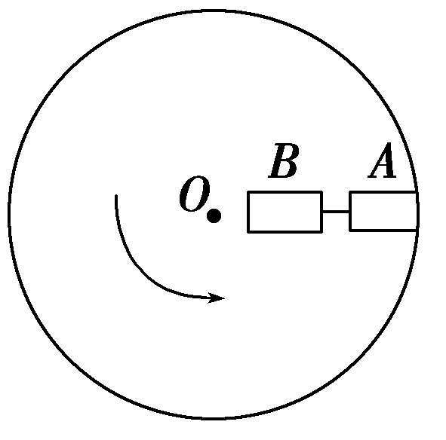
4．如图所示，在匀速转动的水平盘上，沿半径方向放着用细线相连的质量相等的两个物体A和B，它们与盘间的动摩擦因数相同，当圆盘转速加快到两物体刚好还未发生滑动时，烧断细线，则两个物体的运动情况是( )
A．两物体均沿切线方向滑动
B．两物体均沿半径方向滑动，离圆盘圆心越来越远
C．两物体仍随圆盘一起做匀速圆周运动，不会发生滑动
D．物体B仍随圆盘一起做匀速圆周运动，物体A发生滑动，离圆盘圆心越来越远
5．汽车在公路上行驶一般不打滑，轮子转一周，汽车向前行驶的距离等于车轮的周长．某国产轿车的车轮半径约为30 cm，当该型轿车在高速公路上行驶时，驾驶员面前的速率计的指针指在“120 km/h”上，可估算出该车车轮的转速约为( )
A．1 000 r/s B．1 000 r/min
C．1 000 r/h D．2 000 r/s
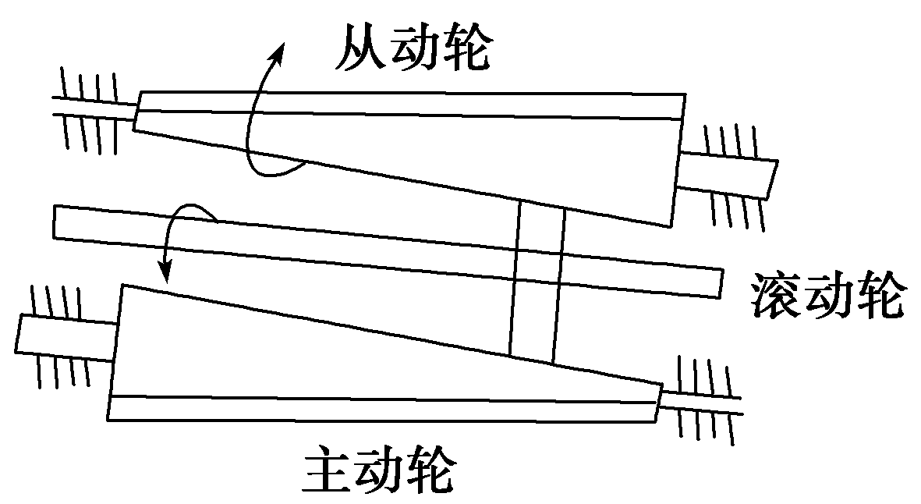
6．现在许多高档汽车都应用了自动挡无级变速装置，可不用离合就能连续变换速度．图为截锥式无级变速模型示意图，两个锥轮之间有一个滚动轮，主动轮、滚动轮、从动轮靠彼此之间的摩擦力带动，当位于主动轮和从动轮之间的滚动轮从左向右移动时，从动轮转速降低；滚动轮从右向左移动时，从动轮转速增加．现在滚动轮处于主动轮直径D₁、从动轮直径D₂的位置，则主动轮转速n₁与从动轮转速n₂的关系是( )
A.＝ B.＝
C.＝ D.＝
7．市内公共汽车在到达路口转弯时，车内广播中就要播放录音：“乘客们请注意，前面车辆转弯，请拉好扶手”，这样可以( )
A．提醒包括坐着和站着的全体乘客均拉好扶手，以免车辆转弯时可能向前倾倒
B．提醒包括坐着和站着的全体乘客均拉好扶手，以免车辆转弯时可能向后倾倒
C．主要是提醒站着的乘客拉好扶手，以免车辆转弯时可能向转弯的外侧倾倒
D．主要是提醒站着的乘客拉好扶手，以免车辆转弯时可能向转弯的内侧倾倒
8．如图所示，小球以初速度v₀从光滑斜面底部向上滑，恰能到达最大高度为h的斜面顶部，图中A是高度小于h的光滑斜面、B是内轨半径小于h的光滑轨道、C是内轨直径等于h光滑轨道、D是长为h的轻棒(可绕固定点O转动，小球与杆的下端相碰后粘在一起)．小球在底端时的初速度都为v₀，则小球在以上四种情况中能到达高度h的有( )
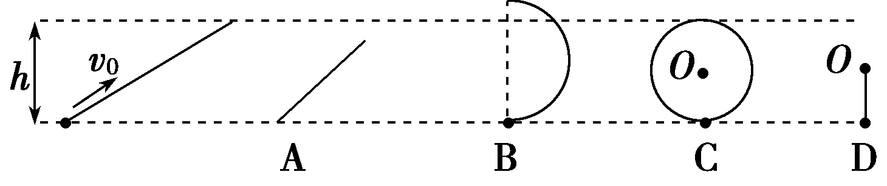

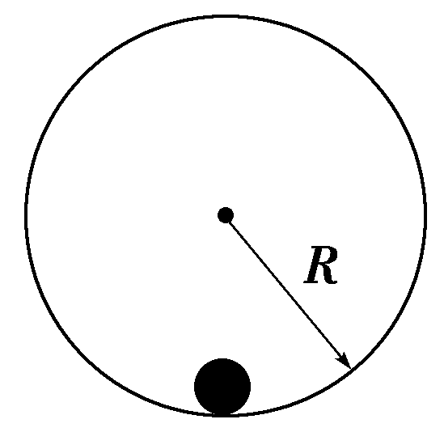
9．如图所示，半径为R的竖直光滑圆轨道内侧底部静止着一个光滑小球，现给小球一个冲击使其在瞬间得到一个水平初速度v₀，若v₀大小不同，则小球能够上升到的最大高度(距离底部)也不同．下列说法中正确的是( )
A．如果v₀＝，则小球能够上升的最大高度为R/2
B．如果v₀＝，则小球能够上升的最大高度为R/2
C．如果v₀＝，则小球能够上升的最大高度为3R/2
D．如果v₀＝，则小球能够上升的最大高度为R
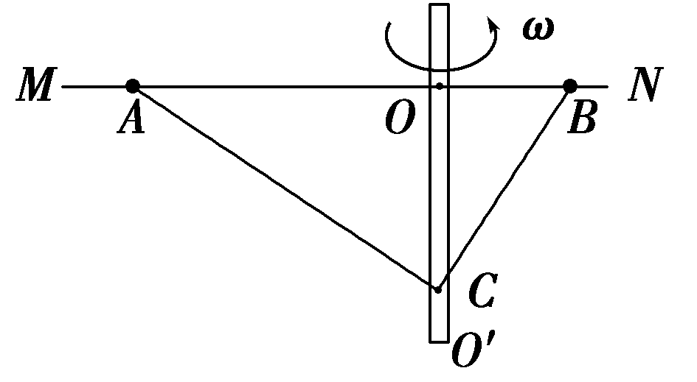
10．如图4－11所示，OO′为竖直转轴，MN为固定在OO′上的水平光滑杆，有两个质量相同的金属球A、B套在水平杆上，AC、BC为抗拉能力相同的两根细线，C端固定在转轴OO′上．当细线拉直时，A、B两球的转动半径之比恒为2∶1，当转轴角速度增大时( )
A．AC线先断 B．BC线先断
C．两线同时断 D．不能确定哪段线先断
- 填空题（本题共4小题，每空3分，共21分）
11.甲、乙两物体做匀速圆周运动,其质量比是1∶2,运动的轨道半径之比是1∶2,在相等的时间里甲转了4圈,乙转了3圈.则它们所受向心力之比是_______.
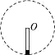
12.一个做匀速圆周运动的物体若角速度不变,其半径变为原来的4倍,则所需的向心力比原来增加了60 N,物体原来所需的向心力是_______N.
13.如图所示，在内壁光滑的平底试管内放一个质量为m的小球，试管的开口端加盖与水平轴O连接.试管底与O相距r，试管在转轴带动下沿竖直平面做匀速圆周运动(g取10 m/s²)，则
（1）转轴的角速度为_________时，试管底所受压力的最大值等于最小值的3倍.
（2）转轴的角速度为_________时，在过最高点时小球与试管底不会脱离接触.
14．一物理兴趣小组利用数字实验系统探究物体做圆周运动时向心力与角速度、半径的关系
(1)他们让一砝码做半径为r的圆周运动，数字实验系统通过测量和计算得到若干组向心力F和对应的角速度ω，如下表，请根据表中数据在图4－13中绘出F－ω的关系图象.
序号 | 1 | 2 | 3 | 4 | 5 | 6 | 7 | 8
F/N | 2.42 | 1.90 | 1.43 | 0.97 | 0.76 | 0.50 | 0.23 | 0.06
ω/rad  ·s^{－1} | 28.8 | 25.7 | 22.0 | 18.0 | 15.9 | 13.0 | 8.5 | 4.3

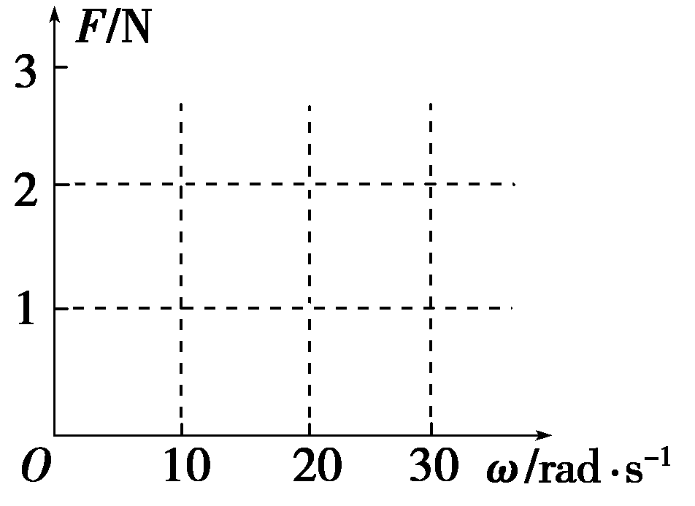
(2)通过对图象的观察，兴趣小组的同学猜测F与ω²成正比，你认为，可以通过进一步转换，做出________关系图象来确定他们的猜测是否正确．
(3)如果他们的猜测成立，则你认为他们的依据是________________________________
________________．
三、计算题（本题共3小题，共29分7+10+12。解答应写出必要的文字说明、方程式和重要演算步骤，只写最后答案的不给分，有数值计算的题，答案中必须明确写出数值的单位.）
15．某游乐场的赛道为圆形，半径为100 m，赛车和选手的总质量为100 kg，车轮与地面间的最大静摩擦力为600 N，则赛车转弯时的速度最大为多少？

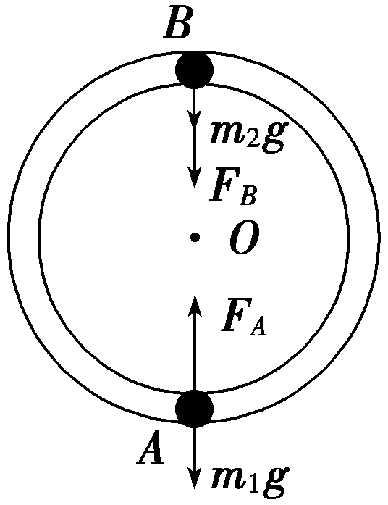
16．一内壁光滑的环形细圆管，位于竖直平面内，环的半径为R(比细管的内径大得多)．在圆管中有两个直径与细管内径相同的小球(可视为质点)．A球的质量为m₁、B球的质量为m₂.它们沿环形圆管顺时针转动，经过最低点时的速度都为v₀.设A球运动到最低点时，B球恰好运动到最高点，若要此时两球作用于圆管的合力为零，那么B球在最高点的速度多大？

17．如图所示是生产流水线上的皮带传输装置，传输带上等间距地放着很多半成品．A轮处装有光电计数器，它可以记录通过A处的产品数目．已知测得轮A、B的半径分别为r_{A}＝20 cm，r_{B}＝10 cm，相邻两产品间距离为30 cm,1 min内有41个产品通过A处．求：
(1)产品随传输带移动的速度大小；
(2)A、B轮轮缘上的两点P、Q及A轮半径中点M的线速度和角速度大小；
(3)如果A轮是通过摩擦带动C轮转动，且r_{c}＝5 cm，在图中标出C轮的转动方向，求出C轮的角速度(假设轮不打滑)．

